Velké britské legendy: Artuš, Hood, Bond, Potter
velikost textu:

Komerční sdělení 11. května 2010 0:01
Harry Poter je zatím posledním v řadě britských hrdinů – někteří jsou reální, někteří ne, někteří kdesi mezi tím. Skvělé britské příběhy si prostě musíte poslechnout – probudí vaši fantazii a touhu vypravit se do míst, kde se tito hrdinové narodili a žili. Poznejte kouzlo Velké Británie.
Toto je komerční sdělení. iDNES.cz neovlivňuje obsah komerčních sdělení a není jejich autorem.
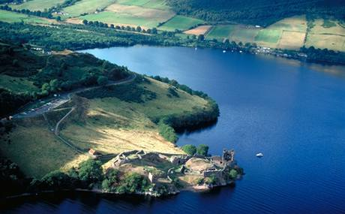foto: VisitBritain
Loch Ness

Robin Hood
Robin Hood je klasickým anglickým lidovým hrdinou – čestný, odvážný a velmi mužný. A zmínili jsme už slušivý zelený outfit a družinu Merry Men? Nepřekvapí, že Nottingham jeho legendou opravdu žije... Na každoročních slavnostech Robina Hooda se můžete naučit střílet z luku i shlédnout středověký souboj.
Ale Robin Hood žil také v nedalekém lese Sherwoodu – a jméno hrdinného psance nese i záliv v severním Yorkshiru i letiště na jihu země. Jen se nepokoušejte o to, co předvedli Kevin Costner a Morgan Freeman ve filmu z roku 1991 Robin Hood: Král zbojníků, když pěšky urazili cestu z Doveru do Nottinghamu za jeden den – je to 214 kilometrů.
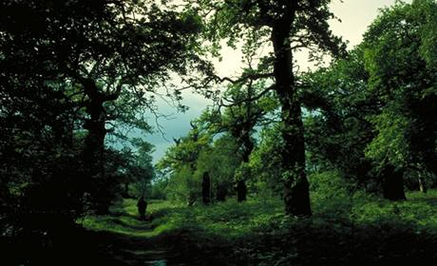
A pro fanoušky tohoto britského hrdiny jistě nebude novinkou zpráva, že již 13. května bude uveden do kin velkofilm Ridleyho Scotta Robin Hood. Více o filmu a kraji hrdiny s kapucí naleznete zde.

Lochnesská příšera
Jen několik věcí je takovým symbolem Skotska jako mýtická příšera, která se skrývá v jezeře Loch Ness, britském největším sladkovodním jezeře. Počet případů, kdy byla Nessie zpozorována, v posledních letech klesl a navzdory nejmodernějším ponorkovým průzkumům a mnohokrát diskutovaným fotografiím není existence příšery o nic více reálná, než když sv. Kolumbus zachránil jednoho z Piktů před Nessie v 6. století.
Až vás omrzí hledání Nessie, vydejte se na průzkum městeček ležící na 23 kilometrů dlouhém břehu jezera Loch Ness.

Sherlock Holmes
Londýnská Baker Street byla domovem fiktivního detektiva Sira Arthura Conana Doyla, a právě tady fanoušci Sherlocka Holmese naleznou sochu a muzeum věnované viktoriánskému bojovníku proti zločinu. Ještě větší zábava je zkoumat krajinu, která ho inspirovala.
Zkuste si nasadit loveckou čapku za větrného zimního dne v Devonu, kde se odehrává Pes Baskervillský. South Downs, kde se nacházel Holmesův letní byt, nabízí příležitost pro příjemný jednodenní výlet, nebo se tu můžete zastavit cestou do Brightonu.
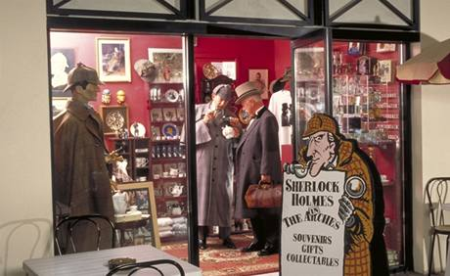

James Bond
Vždy brilantní a šarmantní... Nepřekvapí, že na cestě po stopách Jamese Bonda je dobré nejdřív se vypravit k jeho krejčímu, firmě Turnbull & Asser na Bond Street v Londýně. Jen kousek odtud se nachází bar Duke´s v ulici St James, kde Ian Flemming poprvé zaslechl slova "protřepat, nemíchat" a dnes se bar chlubí tím, že míchá nejlepší martini na světě.
Prožijte znovu honičku ze začátku filmu Jeden svět nestačí na rychlém člunu na Temži. Určitě pojedete kolem budovy MI6, kde 007 dostává od Q své mechanické hračky. 90minutová cesta z Londýna vás zavede do Národního muzea motorů v Bealieu, kde uvidíte fantastická auta, ve kterých se Bond během své kariéry vozil.
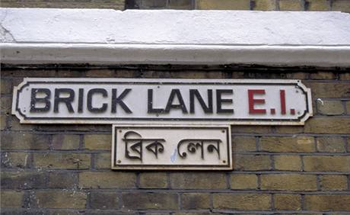

Rytíři kulatého stolu - král Artuš a templáři
Pravá identita krále Artuše je už nenávratně ztracena v čase, ale hned několik míst v Británii o sobě prohlašuje, že právě zde stál hrál Kamelot. Na hradě Caerleon ve Walesu uslyšíte řinkot Lancelotova meče a ucítíte vůni dubu kulatého stolu. Hrad stojící na vrcholku útesu Tintagel v Cornwallu stojí za návštěvu sám o sobě, ale podle pověsti je i místem, kde se král Artuš narodil a to z něj dělá místo, které si prostě nesmíte nechat ujít.
Za místo Artušova posledního odpočinku, ostrov Avalon, se prohlašuje Glastonbury v Somersetu. Dnes je také místem, kde si můžete dopřát terapii křišťály a zásobit se vonnými tyčinkami. Artuš, jeho rytíři ani kouzelník Merlin podle pověsti nejsou mrtvi. Spí v jeskyni někde v Británii – možná nedaleko Alderly Edge v Cheschiru – připraveni se vzbudit v době, kdy bude země v nejvyšší nouzi.
Zatímco pověst o králi Artušovi je prostě legenda, Templáři – slavní díky Šifře mistra Leonarda – byli docela jistě reální. V Temple Church v Londýně uvidíte, stejně jako ve filmu, obrazy Templářů na křížové výpravě. Tajemná jeskyně Royston nedaleko Baldocku v Hertfordshiru prý ukrývá rytiny zobrazující templářské symboly. Další templářskou lokalitou, kterou si nesmíte nechat ujít, je kostel Round Church v Cambridge.

Jack Rozparovač
Jméno Jacka Rozparovače bude navždy nedílně spjato s viktoriánskými ulicemi Whitechapel ve východním Londýně, oblasti, která je nejvyhledávanější temnou turistickou atrakcí v Británii. Sériový vrah, který v roce 1888 zavraždil pět prostitutek a nebyl nikdy dopaden, byl v roce 2006 zvolen nejstrašnějším Britem všech dob.
To neznamená, že byste si na prohlídce Rozparovačovy čtvrti neměli zažít skvělý zážitek. I když je noční Whitechapel pořád trochu tajemná, ve dne nabízí skvělý mix módních butiků, designových barů a na Brick Lane curry restaurace všude, kam oko pohlédne.

Harry Potter
Milovníci Harryho Pottera by měli ze všeho nejdřív vyrazit na nádraží Kings Cross - a nástupiště 9&¾ - a odsud se vydat na sever k hradu Alnwick v Northumberlandu na zápas ve famfrpálu. Nádraží vesničky Goathland v severním Yorkshiru znáte jako bradavické nádraží a cestou sem přejedete impozantní viadukt v Ribbleheadu, který také znáte z filmu.
Do školy samotné budete muset zamířit zase na jih do Gloucesterské katedrály. Zpátky v metropoli Harry vysvobodí hada z pavilonu plazů v Kameni mudrců - ten se teď asi svobodně plazí po Regents Parku a užívá si života.

